6 en 7 december Kerstspullen, kerststukken inleveren
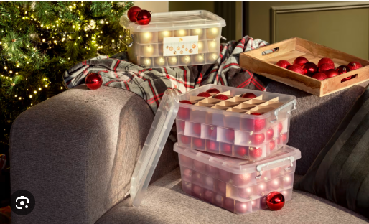
Heeft u ook kerstspullen die u ieder jaar weer tegenkomt en daarvan zegt: “Die moeten we eigenlijk opruimen”.
Op 12 en 13 december is er bij onze kerk de Onze Lieve Vrouwekerk in Apeldoorn een kerstmarkt daar willen we graag andere mensen blij maken met uw kerstspullen. Hiermee maakt u andere mensen blij en u ruimt op.
Heeft u kerstspullen waarmee u graag een ander een plezier doet of heeft u paar extra kerststukje gemaakt. Dan kunt u ze bij ons brengen op 6 en 7 december Parochiehuis aan de stationstraat Apeldoorn. Vanaf 10.00 tot 16.00 uur
